МИНИСТЕРСТВО НАУКИ И ВЫСШЕГО ОБРАЗОВАНИЯ РОССИЙСКОЙ ФЕДЕРАЦИИ

ФЕДЕРАЛЬНОЕ ГОСУДАРСТВЕННОЕ БЮДЖЕТНОЕ ОБРАЗОВАТЕЛЬНОЕ

УЧРЕЖДЕНИЕ

ВЫСШЕГО ОБРАЗОВАНИЯ

«БЕЛГОРОДСКИЙ ГОСУДАРСТВЕННЫЙ

ТЕХНОЛОГИЧЕСКИЙ УНИВЕРСИТЕТ им. В. Г. ШУХОВА»

(БГТУ им В. Г. Шухова)

Кафедра программного обеспечения вычислительной техники и автоматизированных систем

Лабораторная работа №2

Дисциплина: Технологии WEB-программирования

“Работа с VUE”

Выполнил: ст. группы ПВ-41

Медведев Е. В.

Проверил: Картамышев С. В.

Белгород, 2021

**Цель**: познакомиться с основами разработки на языке JavaScript.

Познакомится с основами разработки frontend приложения, в частности с

использованием клиентских фреймворков (Vue js). Научиться переносить

вёрстку в отдельные компоненты.

**Задание к лабораторной работе:**

1. Изучить основы разработки на языке JavaScript.

2. Изучить основы разработки frontend-приложения.

3. Развернуть базовое приложение на фреймворке Vue js.

4. Добавить необходимые компоненты и перенести в них вёрстку,

сделанную в прошлой лабораторной работе.

5. Продемонстрировать работу web-приложения.

Код программы:

Element.vue

<template>  
 <section class="product-item">  
 <div>  
 <img :src=element.img :alt= element.title>  
 </div>  
 <h4>  
 <div class = "title">  
 <router-link :to="{name: 'item_page', params: {element: element, id: element.id}}">  
 {{ element.title }}  
 </router-link>  
 </div>  
 </h4>  
 <p>  
 {{element.description}}  
 </p>  
 <div>  
 <span class="price"> {{ element.price }}  
 <img src="../assets/images/emerald.png" alt="emerald">  
 </span>  
 </div>  
 </section>  
</template>  
  
<script>  
export default {  
 name: "element",  
 props: ['element']  
}  
</script>  
  
<style scoped src="../assets/styles/element_style.css">  
  
</style>

Footer.vue

<template>  
 <section class="product-item">  
 <div>  
 <img :src=element.img :alt= element.title>  
 </div>  
 <h4>  
 <div class = "title">  
 <router-link :to="{name: 'item_page', params: {element: element, id: element.id}}">  
 {{ element.title }}  
 </router-link>  
 </div>  
 </h4>  
 <p>  
 {{element.description}}  
 </p>  
 <div>  
 <span class="price"> {{ element.price }}  
 <img src="../assets/images/emerald.png" alt="emerald">  
 </span>  
 </div>  
 </section>  
</template>  
  
<script>  
export default {  
 name: "element",  
 props: ['element']  
}  
</script>  
  
<style scoped src="../assets/styles/element_style.css">  
  
</style>

Header.vue

<template>  
 <header class = main-header>  
  
 <div class="header-text">  
 <h1>Кухня Стива</h1>  
 </div>  
  
 <img src = "../assets/images/angry_bea.png" alt ="" />  
  
  
 <nav><a href="https://minecraft.fandom.com/ru"> <h2>О нас</h2> </a> <a href="#"><h2>Корзина</h2> </a></nav>  
  
 </header>  
</template>  
  
<script>  
export default {  
 name: "header"  
}  
</script>  
  
<style scoped src="../assets/styles/header_style.css">  
  
</style>

Intro.vue

<template>  
 <section class="intro_vue">  
 <div class="login-box">  
 <div class="row">  
 <img  
 src="../assets/images/angry_bea.png" alt="bea"  
 />  
 </div>  
 <h2>Авторизация</h2>  
 <form>  
 <div class="user-box">  
 <input type="text" name="" required=""/>  
 <label><i class="Username"></i>  
 Почта или логин  
 </label>  
 </div>  
 <div class="user-box">  
 <input type="password" name="" required=""/>  
 <label><i class="Unlock"></i>  
 Пароль  
 </label>  
 </div>  
 </form>  
 <router-link :to="{name: 'main'}">  
 <button type="submit" class="submit-button">Вход</button>  
 </router-link>  
 </div>  
 </section>  
</template>  
  
<script>  
export default {  
 name: "intro",  
  
  
 beforeCreate: function () {  
 ***document***.body.className = 'intro';  
 }  
}  
</script>  
  
<style scoped src="../assets/styles/intro_style.css">  
  
body {  
 background: radial-gradient(#f69d3c, #3f87a6);  
}  
  
</style>

Item_page.vue

<template>  
 <section>  
 <app-header></app-header>  
  
 <main class="container">  
  
 <div class="product-title">  
 <h1>{{element.title}}</h1>  
 </div>  
  
 <div class="info">  
 <div class="product-image">  
 <img :src=element.img :alt=element.title>  
 </div>  
  
 <div class="product-description">  
 <div>  
 <span class="price">Восполняет {{element.hunger}}  
 <img src="../assets/images/hunger.png" alt="hunger">  
 </span>  
 </div>  
 <div>Уменьшает истощение на {{element.emaciation}} пунктов.</div>  
 <div>Ингридиенты: {{element.ingredients}}</div>  
  
 <div class="buying">  
 <div class="buying-price">  
 <div>Цена:</div>  
 <div class="buying-pricenew-val">  
 <span> {{element.price}}  
 <img src="../assets/images/emerald.png" alt="hunger">  
 </span>  
 </div>  
 </div>  
 <a href="#" class="btn"><span class="text">Добавить в корзину</span></a>  
  
 </div>  
 </div>  
  
 <div class="product-about">  
 <h4>Инормация о {{element.title}}</h4>  
 <div class="description">  
 {{element.description}}  
 </div>  
 </div>  
 </div>  
  
 </main>  
 <app-footer></app-footer>  
 </section>  
</template>  
  
<script>  
import footer_ from "./footer";  
import header_ from "./header";  
import element from "@/components/element";  
  
export default {  
 name: "item_page",  
 props: {  
 element: element,  
 id: ***String*** },  
 components: {  
 // eslint-disable-next-line vue/no-unused-components  
 footer_,  
 // eslint-disable-next-line vue/no-unused-components  
 header_  
 },  
 beforeCreate: function() {  
 ***document***.body.className = 'item_page';  
 },  
 created() {  
 this.id = this.$route.params.id  
 this.element = this.$route.params.element  
 }  
}  
</script>  
  
<style scoped src="../assets/styles/item_page_style.css">  
  
</style>

Main.vue

<template>  
 <section>  
 <app-header></app-header>  
 <main class="container">  
 <div>  
 <h1>  
 Лучшие рецепты за всю историю кухни Стива  
 </h1>  
 </div>  
 <section class="products">  
 <div class="v-for" v-for="element in elements" :key="element.id">  
 <app-element :element="element"> </app-element>  
 </div>  
 </section>  
 </main>  
 <app-footer></app-footer>  
 </section>  
</template>  
  
  
<script>  
  
export default {  
 name: "main",  
 beforeCreate: function() {  
 ***document***.body.className = 'main';  
 },  
 data:function(){  
 return{  
 elements: [  
 {  
 id: 1,  
 title: 'Торт.',  
 description: 'Описание добавится в бд...',  
 price: 1,  
 img: 'https://static.wikia.nocookie.net/minecraft_ru_gamepedia/images/2/24/%D0%A2%D0%BE%D1%80%D1%82_JE4.png',  
 hunger: 1,  
 ingredients: 'водичка и чечевичка',  
 emaciation: 0.0  
 },  
 {  
 id: 2,  
 title: 'Торт.',  
 description: 'Описание добавится в бд...',  
 price: 1,  
 img: 'https://static.wikia.nocookie.net/minecraft_ru_gamepedia/images/2/24/%D0%A2%D0%BE%D1%80%D1%82_JE4.png',  
 hunger: 1,  
 ingredients: 'водичка и чечевичка',  
 emaciation: 0.0  
 },  
 {  
 id: 3,  
 title: 'Торт.',  
 description: 'Описание добавится в бд...',  
 price: 1,  
 img: 'https://static.wikia.nocookie.net/minecraft_ru_gamepedia/images/2/24/%D0%A2%D0%BE%D1%80%D1%82_JE4.png',  
 hunger: 1,  
 ingredients: 'водичка и чечевичка',  
 emaciation: 0.0  
 },  
 {  
 id: 4,  
 title: 'Торт.',  
 description: 'Описание добавится в бд...',  
 price: 1,  
 img: 'https://static.wikia.nocookie.net/minecraft_ru_gamepedia/images/2/24/%D0%A2%D0%BE%D1%80%D1%82_JE4.png',  
 hunger: 1,  
 ingredients: 'водичка и чечевичка',  
 emaciation: 0.0  
 },  
 {  
 id: 5,  
 title: 'Торт.',  
 description: 'Описание добавится в бд...',  
 price: 1,  
 img: 'https://static.wikia.nocookie.net/minecraft_ru_gamepedia/images/2/24/%D0%A2%D0%BE%D1%80%D1%82_JE4.png',  
 hunger: 1,  
 ingredients: 'водичка и чечевичка',  
 emaciation: 0.0  
 },  
 {  
 id: 6,  
 title: 'Торт.',  
 description: 'Описание добавится в бд...',  
 price: 1,  
 img: 'https://static.wikia.nocookie.net/minecraft_ru_gamepedia/images/2/24/%D0%A2%D0%BE%D1%80%D1%82_JE4.png',  
 hunger: 1,  
 ingredients: 'водичка и чечевичка',  
 emaciation: 0.0  
 },  
 {  
 id: 7,  
 title: 'Торт.',  
 description: 'Описание добавится в бд...',  
 price: 1,  
 img: 'https://static.wikia.nocookie.net/minecraft_ru_gamepedia/images/2/24/%D0%A2%D0%BE%D1%80%D1%82_JE4.png',  
 hunger: 1,  
 ingredients: 'водичка и чечевичка',  
 emaciation: 0.0  
 },  
 {  
 id: 8,  
 title: 'Торт.',  
 description: 'Описание добавится в бд...',  
 price: 1,  
 img: 'https://static.wikia.nocookie.net/minecraft_ru_gamepedia/images/2/24/%D0%A2%D0%BE%D1%80%D1%82_JE4.png',  
 hunger: 1,  
 ingredients: 'водичка и чечевичка',  
 emaciation: 0.0  
 },  
 {  
 id: 9,  
 title: 'Торт.',  
 description: 'Описание добавится в бд...',  
 price: 1,  
 img: 'https://static.wikia.nocookie.net/minecraft_ru_gamepedia/images/2/24/%D0%A2%D0%BE%D1%80%D1%82_JE4.png',  
 hunger: 1,  
 ingredients: 'водичка и чечевичка',  
 emaciation: 0.0  
 },  
 {  
 id: 10,  
 title: 'Торт.',  
 description: 'Описание добавится в бд...',  
 price: 1,  
 img: 'https://static.wikia.nocookie.net/minecraft_ru_gamepedia/images/2/24/%D0%A2%D0%BE%D1%80%D1%82_JE4.png',  
 hunger: 1,  
 ingredients: 'водичка и чечевичка',  
 emaciation: 0.0  
 }]  
 }  
 }  
}  
</script>  
  
<style scoped src="../assets/styles/main_style.css">  
  
</style>

Скриншоты выполнения:

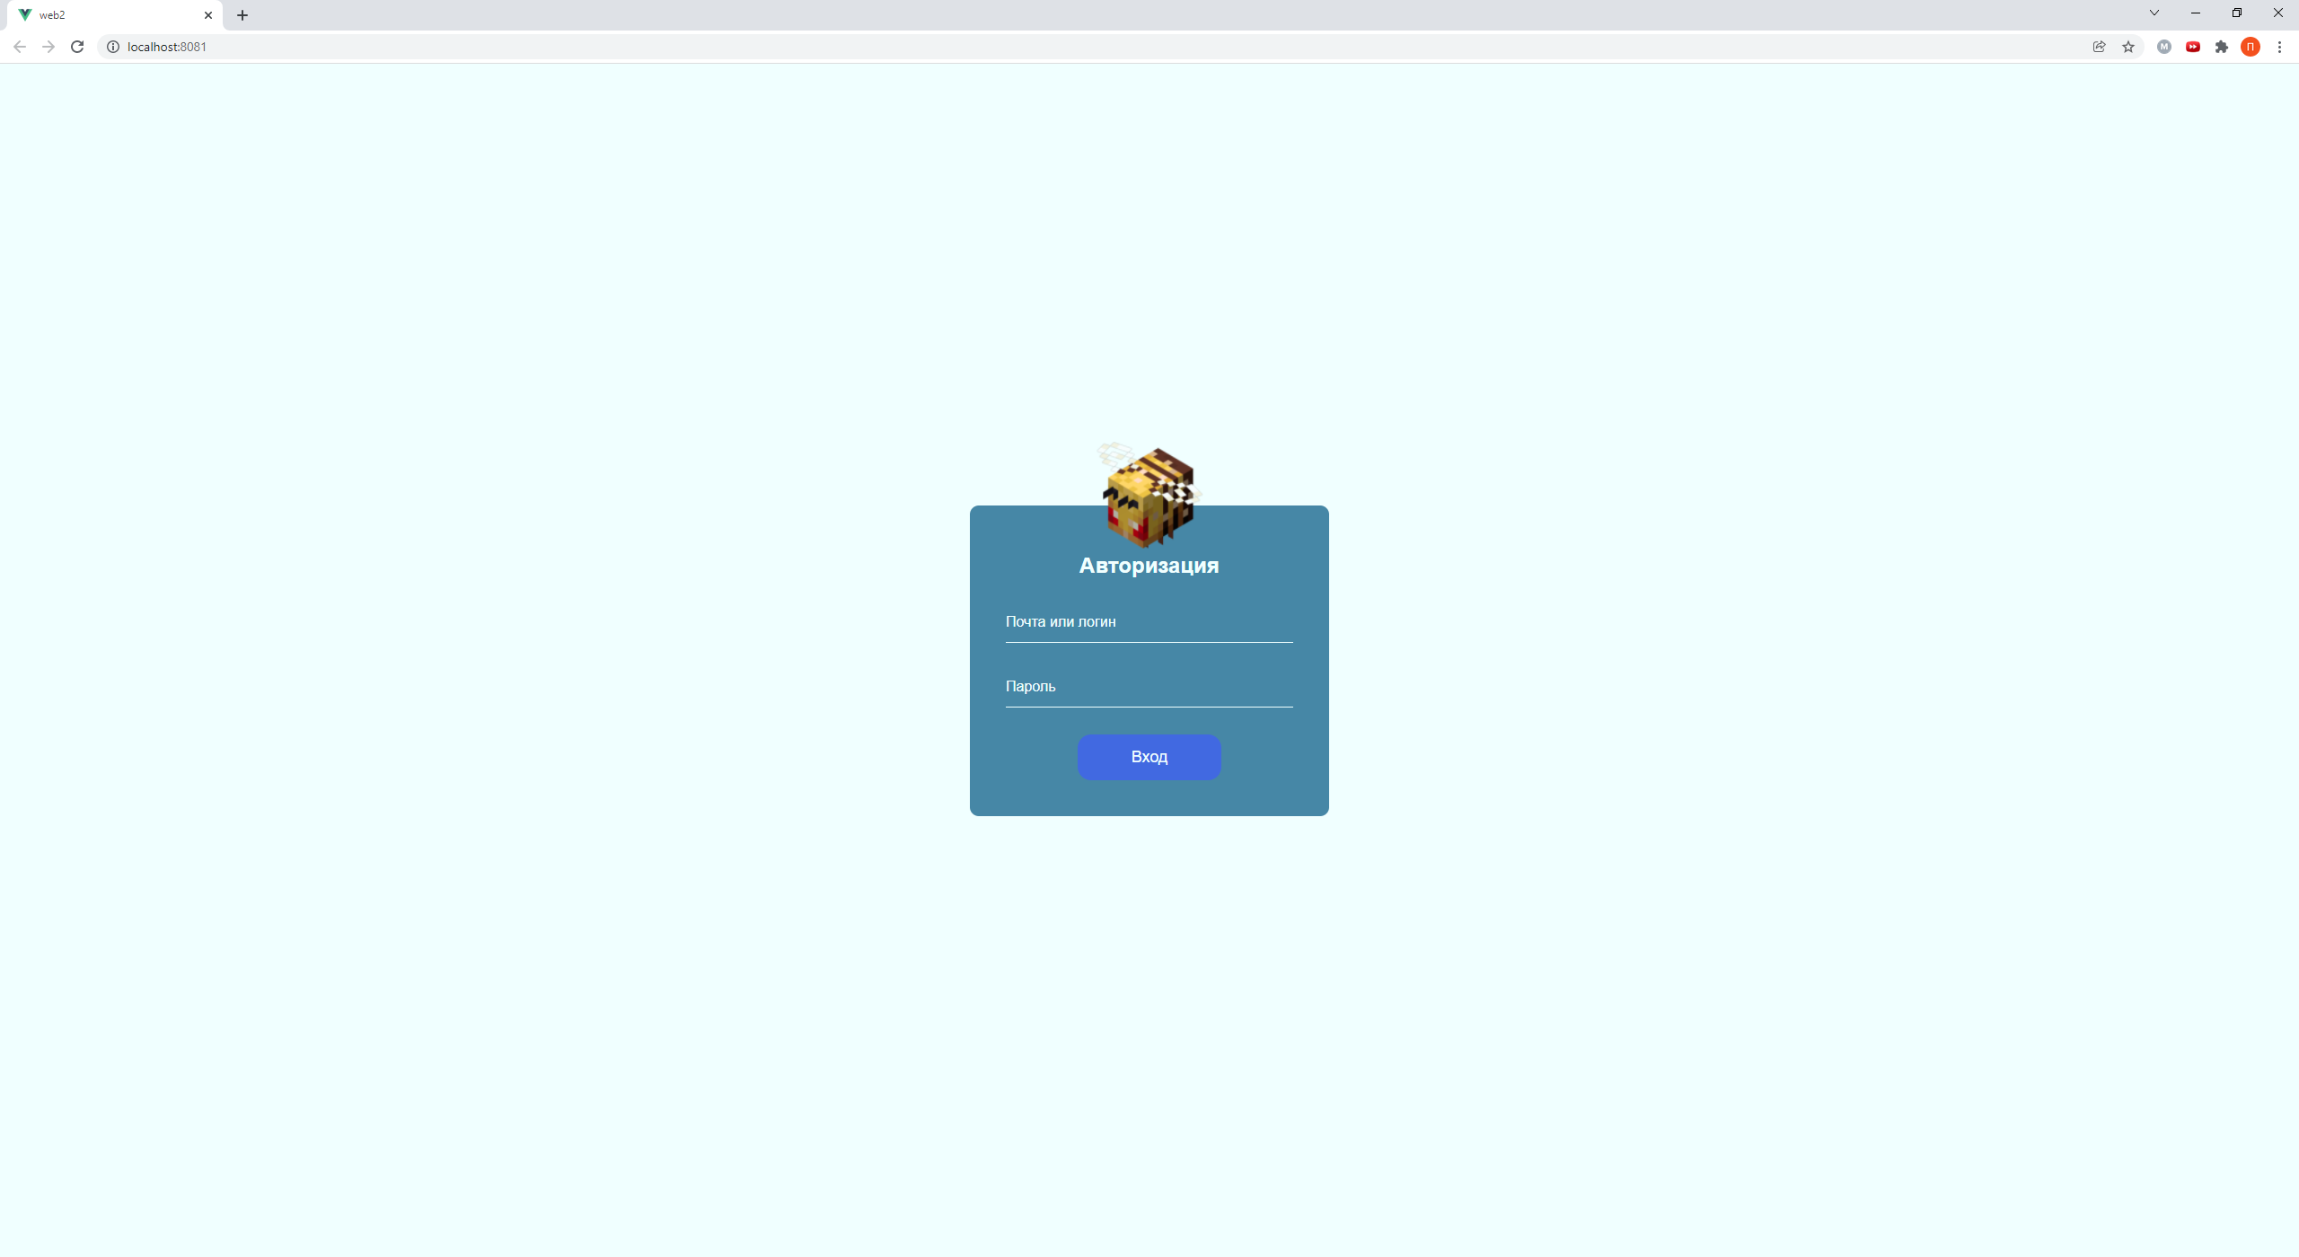

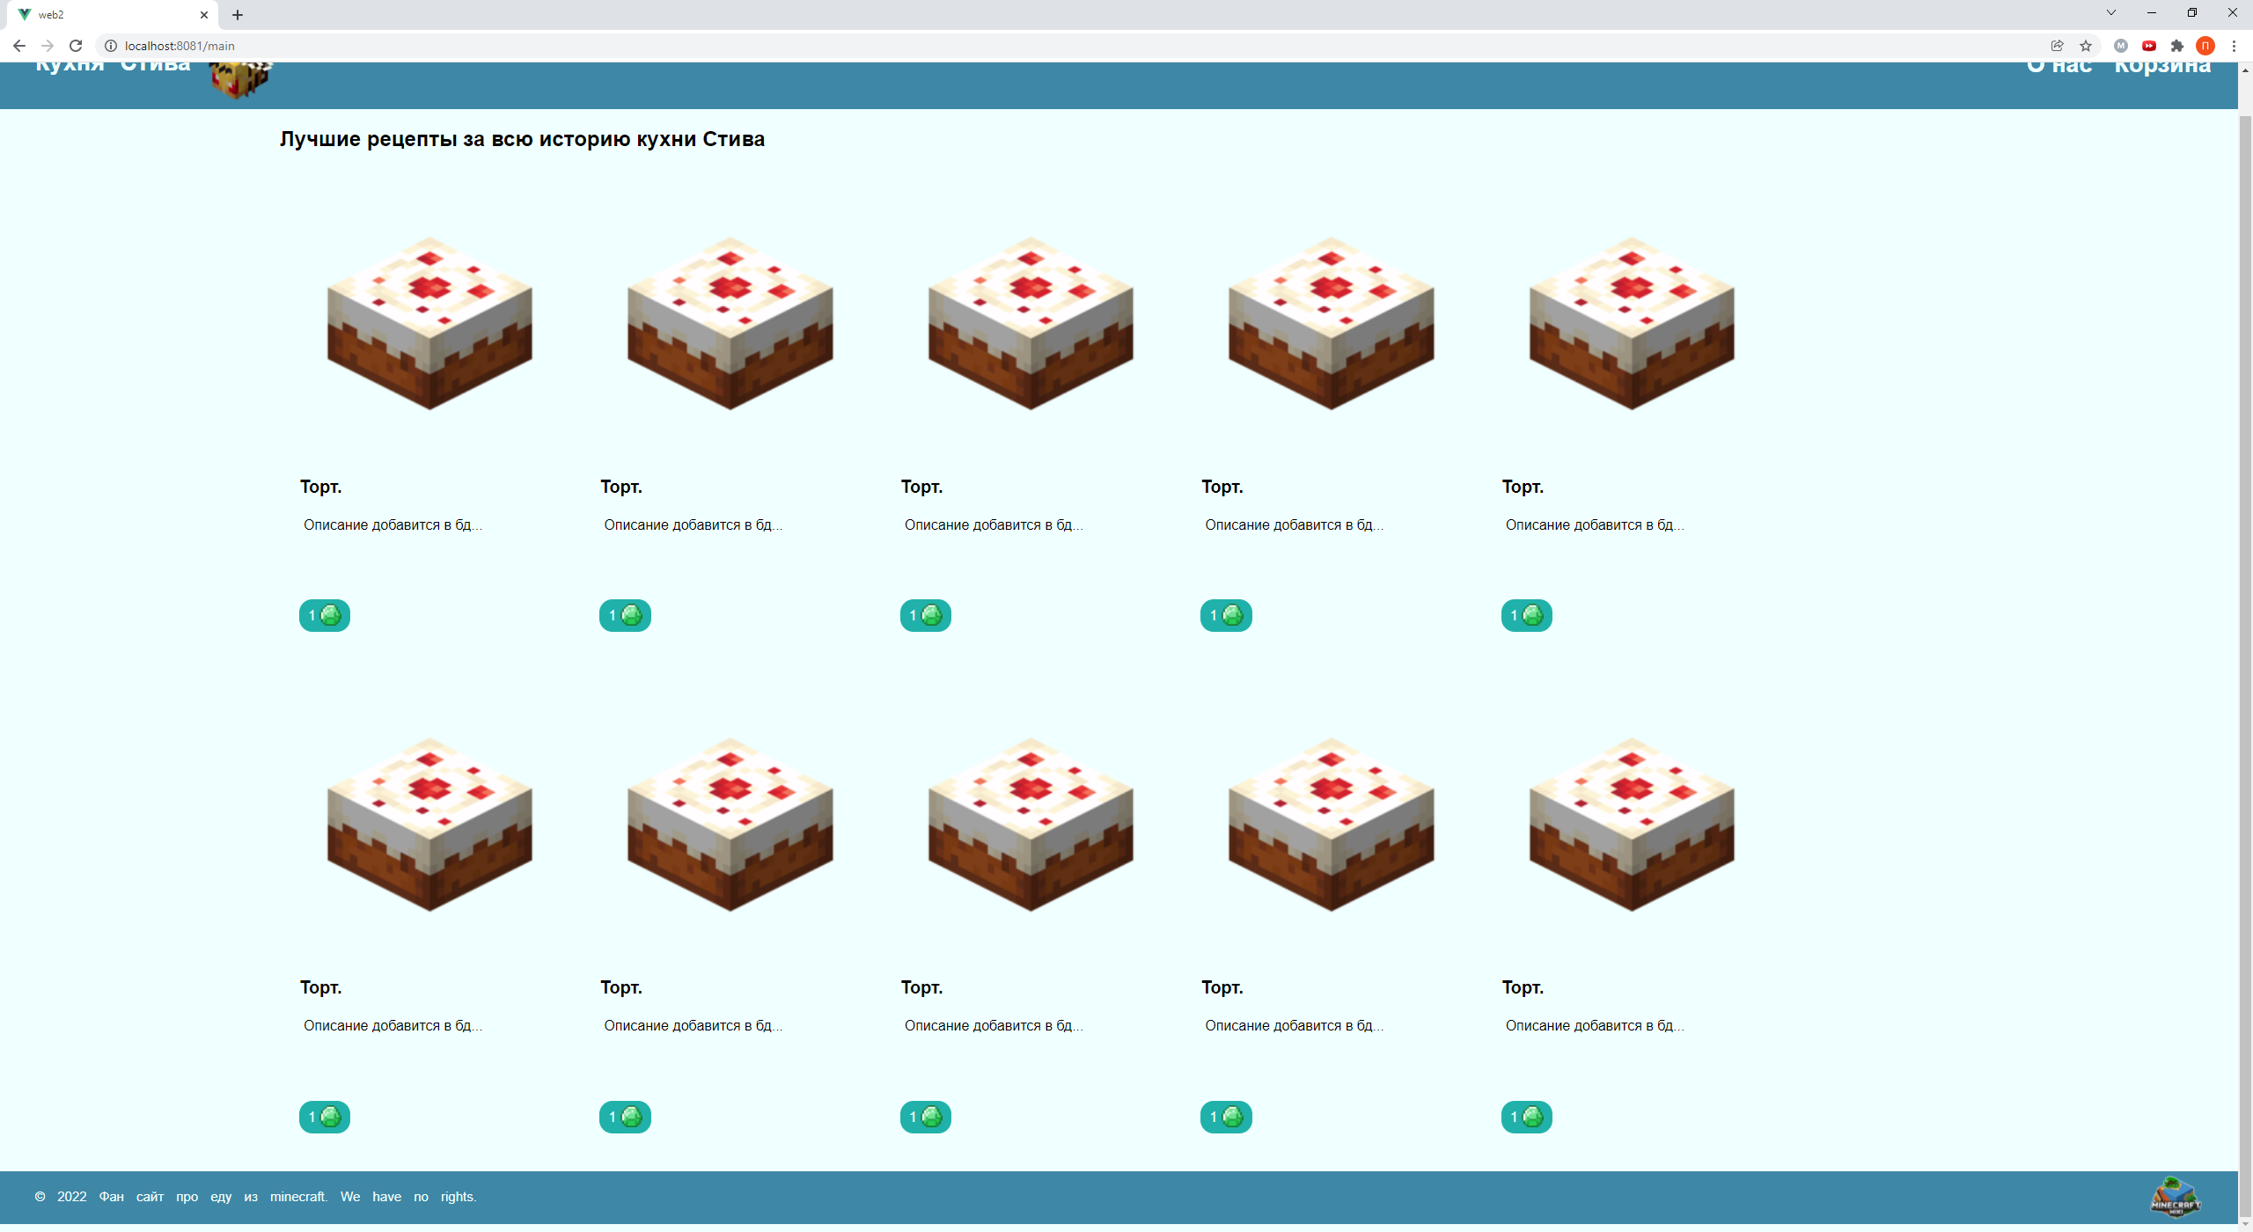

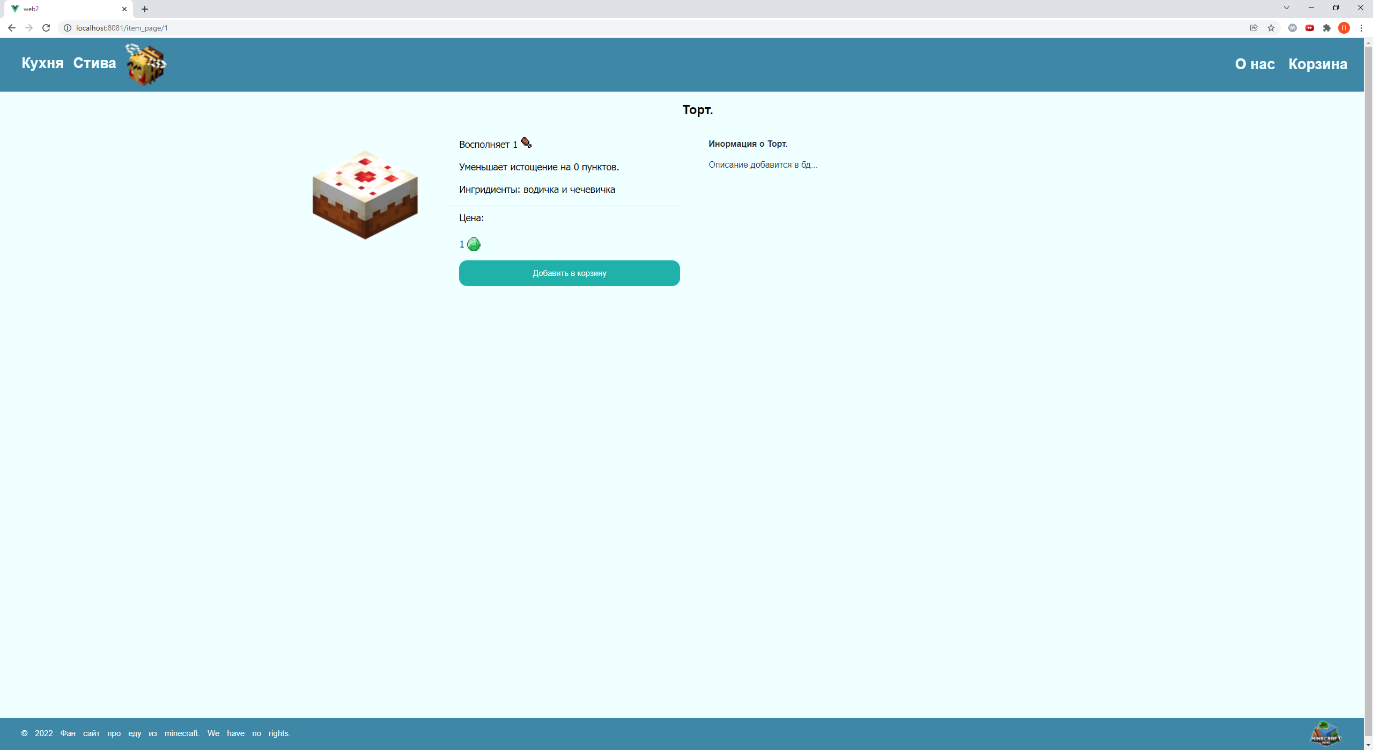

Ссылка на репозиторий: https://github.com/Evgeniy400/web2